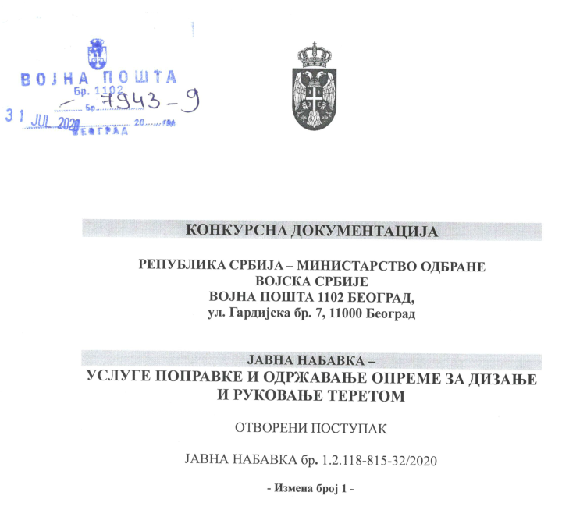

Јул 2020. године
На основу чл. 63. став 1. Закона о јавним набавкама (''Сл. гласник РС'' бр. 124/12, 14/15 и 68/15, у даљем тексту: Закон), припремљена је:

ИЗМЕНА КОНКУРСНЕ ДОКУМЕНТАЦИЈЕ

у отвореном поступку за јавну набавку услуге –
Услуге поправке и одржавање опреме за дизање и руковање теретом
ЈН бр. 1.2.118-815-32/2020
- измена број 1 -

- На страни 3, пасус 3:
„3. Предмет јавне набавке
Предмет јавне набавке бр. 1.2.118-815-32/2020 су услуге – Услуге поправке и одржавање опреме за дизање и руковање теретом (42410000 - Опрема за дизање и руковање теретом).“
мења се и гласи:
„3. Предмет јавне набавке
Предмет јавне набавке бр. 1.2.118-815-32/2020 су услуге – Услуге поправке и одржавање опреме за дизање и руковање теретом (42410000 - Опрема за дизање и руковање теретом). – Ауто-дизалице“
- На страни 3, пасус 5:
„5. Партије
Набавка услуге - Услуге поправке и одржавање опреме за дизање и руковање теретом је обликована у 2 (две) партије, по типу средства и то:
Партија брoj | Тип средства
1 | Ауто - дизалице
2 | Виљушкари
Понуђач приликом подношења понуде треба да нагласи за коју партију подноси понуду.“
мења се и гласи:
„5. Партије
Набавка услуге - Услуге поправке и одржавање опреме за дизање и руковање теретом није обликована по партијама.“
- На страни 4, став 2:
„2. КОЛИЧИНА УСЛУГА
Под количином услуга се сматра могући број појединачних акција одржавања на годишњем нивоу. Оријентациона количина услуга превентивног и корективног одржавања средстава на годишњем нивоу износи:

Партија брoj | СРЕДСТВО | Оријентациона  количина услуга
1 | Ауто – дизалице: АДХ-7 на м/в ФАП1314, COLLES TD 6/8, HYDRA HUSKY 6/8, HYDRA TRANSIT 20/22t, ADT 20,3, HAD 401-5, HAD 408, аутомобил за превоз и претовар ракета АППР 2Т7М на м/в ЗиЛ 131, БВ ХАК-4.5 на м/в ТАМ 110, ЛИВ 1370 на м/в КрАЗ 255Б, тип 5912 на м/в КрАЗ 255Б, 9Т31М на м/в УРАЛ 375Д, итд. | 150
2 | Виљушкари: „литострој“, „победа“, „либис“, „римат марибор“, „индос“, BHV-1251, палетни виљушкари, „прва петолетка“, „terra“, електрични виљушкари (V-20/DS-3.2, PHV-1251P), ручни виљушкари (PV-2, HRV-2, HRV-5 3.2t, HRV-063/3, RU-23A, HRV-2000, „челик“), трактор точкаш дизаличар ИМТ-533, итд. | 150
Понуђач приликом подношења понуде треба да нагласи за коју партију подноси понуду.“
мења се и гласи:
„2. КОЛИЧИНА УСЛУГА
Под количином услуга се сматра могући број појединачних акција одржавања на годишњем нивоу. Оријентациона количина услуга превентивног и корективног одржавања средстава на годишњем нивоу износи:
СРЕДСТВО | Оријентациона  количина услуга
Ауто – дизалице: АДХ-7 на м/в ФАП1314, COLLES TD 6/8, HYDRA HUSKY 6/8, HYDRA TRANSIT 20/22t, ADT 20,3, HAD 401-5, HAD 408, аутомобил за превоз и претовар ракета АППР 2Т7М на м/в ЗиЛ 131, БВ ХАК-4.5 на м/в ТАМ 110, ЛИВ 1370 на м/в КрАЗ 255Б, тип 5912 на м/в КрАЗ 255Б, 9Т31М на м/в УРАЛ 375Д, итд. | 150

- На страни 8, став 2:
у табели где су дефинисани додатни услови за учешће у поступку јавне набавке, брише се колона „Партија број“.
- На страни 14, став 1:

„Понуда бр ________________ од __________________ за јавну набавку - Услуге поправке и одржавање опреме за дизање и руковање теретом, ЈН број 1.2.118-815-32/2020, за партије _________________________________________
(написати бројеве партија за које се подноси понуда)“
мења се и гласи:
„Понуда бр ________________ од __________________ за јавну набавку - Услуге поправке и одржавање опреме за дизање и руковање теретом, ЈН број 1.2.118-815-32/2020.“
- На страни 22, став 1:
„Понуђач...........................................................[навести назив понуђача] у поступку јавне набавке Услуге поправке и одржавање опреме за дизање и руковање теретом ЈН број 1.2.118-815-32/2020, изјављује да поседује техничко – технолошку документацију произвођача или сопствену техничко – технолошку документацију разрађену на основу документације произвођача, за партије за које подноси понуду.

ПАРТИЈА БРОЈ | ТЕХНИЧКО – ТЕХНОЛОШКА ДОКУМЕНТАЦИЈА
1 | 2

Датум Понуђач

________________ М.П. _________________________
(име и презиме овлашћеног лица)
_________________________
(потпис овлашћеног лица)
НАПОМЕНА:
У колону 1 уписати број партије за коју се подноси понуда.
У колону 2 уписати да ли понуђач користи технолошку документацију произвођача или сопствену.“
мења се и гласи:
„Понуђач...........................................................[навести назив понуђача] у поступку јавне набавке Услуге поправке и одржавање опреме за дизање и руковање теретом ЈН број 1.2.118-815-32/2020, изјављује да поседује техничко – технолошку документацију произвођача или сопствену техничко – технолошку документацију разрађену на основу документације произвођача.

Датум Понуђач

________________ М.П. _________________________
(име и презиме овлашћеног лица)
_________________________
(потпис овлашћеног лица)
НАПОМЕНА:
Заокружити да ли понуђач користи технолошку документацију произвођача или сопствену.“
- На страни 30, Члан 1.:
„ПРЕДМЕТ ОКВИРНОГ СПОРАЗУМА
Наручилац и Добављачи су се споразумели да Добављачи за потребе и рачун Корисника, у периоду важења оквирног споразума, реализују следеће услуге:
1.1. Поправке и одржавање опреме за дизање и руковање теретом у погонима Добављача.
1.2. Поправке и одржавање опреме за дизање и руковање теретом на локацији корисника, односно ван радних просторија Добављача.
1.3 Верификација и Атестирање опреме за дизање и руковање теретом.
1.4 Средства која су обухваћена овим оквирним споразумом:
- Ауто – дизалице: АДХ-7 на м/в ФАП1314, COLLES TD 6/8, HYDRA HUSKY 6/8, HYDRA TRANSIT 20/22t, ADT 20,3, HAD 401-5, HAD 408, аутомобил за превоз и претовар ракета АППР 2Т7М на м/в ЗиЛ 131, БВ ХАК-4.5 на м/в ТАМ 110, ЛИВ 1370 на м/в КрАЗ 255Б, тип 5912 на м/в КрАЗ 255Б, 9Т31М на м/в УРАЛ 375Д, итд.
- Виљушкари: „литострој“, „победа“, „либис“, „римат марибор“, „индос“, BHV-1251, палетни виљушкари, „прва петолетка“, „terra“, електрични виљушкари (V-20/DS-3.2, PHV-1251P), ручни виљушкари (PV-2, HRV-2, HRV-5 3.2t, HRV-063/3, RU-23A, HRV-2000, „челик“), трактор точкаш дизаличар ИМТ-533, итд.“
мења се и гласи:
„ПРЕДМЕТ ОКВИРНОГ СПОРАЗУМА
Наручилац и Добављачи су се споразумели да Добављачи за потребе и рачун Корисника, у периоду важења оквирног споразума, реализују следеће услуге:
1.1. Поправке и одржавање опреме за дизање и руковање теретом у погонима Добављача.
1.2. Поправке и одржавање опреме за дизање и руковање теретом на локацији корисника, односно ван радних просторија Добављача.
1.3 Верификација и Атестирање опреме за дизање и руковање теретом.
1.4 Средства која су обухваћена овим оквирним споразумом:
- Ауто – дизалице: АДХ-7 на м/в ФАП1314, COLLES TD 6/8, HYDRA HUSKY 6/8, HYDRA TRANSIT 20/22t, ADT 20,3, HAD 401-5, HAD 408, аутомобил за превоз и претовар ракета АППР 2Т7М на м/в ЗиЛ 131, БВ ХАК-4.5 на м/в ТАМ 110, ЛИВ 1370 на м/в КрАЗ 255Б, тип 5912 на м/в КрАЗ 255Б, 9Т31М на м/в УРАЛ 375Д, итд.“
- На страни 48, став 2:
„V₁₋₃ – укупне вредности понуда за партију достављене од стране ДОБАВЉАЧА 1, 2, 3,…“
мења се и гласи:
„V₁₋₃ – укупне вредности понуда достављене од стране ДОБАВЉАЧА 1, 2, 3,…“

- На страни 60, став 5:
„Понуду доставити на адресу: ВП 1102 Београд, Гардијска 7 11000 Београд, са назнаком: ,,Понуда за јавну набавку - Услуге поправке и одржавање опреме за дизање и руковање теретом, ЈН бр. 1.2.118-815-32/2020 ПАРТИЈА бр. __ (уколико понуђач подноси понуду за једну или више партија) - НЕ ОТВАРАТИ”. Понуда се сматра благовременом уколико је примљена од стране наручиоца до 31.08.2020. године до 12.00 часова (до тог времена морају бити заведене у деловодство ВП 1102 Београд).“
мења се и гласи:
„Понуду доставити на адресу: ВП 1102 Београд, Гардијска 7 11000 Београд, са назнаком: ,,Понуда за јавну набавку - Услуге поправке и одржавање опреме за дизање и руковање теретом, ЈН бр. 1.2.118-815-32/2020 - НЕ ОТВАРАТИ”. Понуда се сматра благовременом уколико је примљена од стране наручиоца до 31.08.2020. године до 12.00 часова (до тог времена морају бити заведене у деловодство ВП 1102 Београд).“
- На страни 61, став 7:
„Измену, допуну или опозив понуде треба доставити на адресу: ВП 1102 Београд, Гардијска 7 11000 Београд, са назнаком:
„Измена Понуде за јавну набавку - Услуге поправке и одржавање опреме за дизање и руковање теретом, ЈН бр. 1.2.118-815-32/2020 ПАРТИЈА бр. __ (уколико понуђач подноси понуду за једну или више партија) - НЕ ОТВАРАТИ” или
„Допуна Понуде за јавну набавку - Услуге поправке и одржавање опреме за дизање и руковање теретом, ЈН бр. 1.2.118-815-32/2020 ПАРТИЈА бр. __ (уколико понуђач подноси понуду за једну или више партија) - НЕ ОТВАРАТИ” или
„Опозив Понуде за јавну набавку - Услуге поправке и одржавање опреме за дизање и руковање теретом, ЈН бр. 1.2.118-815-32/2020 ПАРТИЈА бр. __ (уколико понуђач подноси понуду за једну или више партија) - НЕ ОТВАРАТИ” или
„Измена и допуна Понуде за јавну набавку - Услуге поправке и одржавање опреме за дизање и руковање теретом, ЈН бр. 1.2.118-815-32/2020 ПАРТИЈА бр. __ (уколико понуђач подноси понуду за једну или више партија) - НЕ ОТВАРАТИ”.“
мења се и гласи:
„Измену, допуну или опозив понуде треба доставити на адресу: ВП 1102 Београд, Гардијска 7 11000 Београд, са назнаком:
„Измена Понуде за јавну набавку - Услуге поправке и одржавање опреме за дизање и руковање теретом, ЈН бр. 1.2.118-815-32/2020 - НЕ ОТВАРАТИ” или
„Допуна Понуде за јавну набавку - Услуге поправке и одржавање опреме за дизање и руковање теретом, ЈН бр. 1.2.118-815-32/2020 - НЕ ОТВАРАТИ” или
„Опозив Понуде за јавну набавку - Услуге поправке и одржавање опреме за дизање и руковање теретом, ЈН бр. 1.2.118-815-32/2020 - НЕ ОТВАРАТИ” или
„Измена и допуна Понуде за јавну набавку - Услуге поправке и одржавање опреме за дизање и руковање теретом, ЈН бр. 1.2.118-815-32/2020 - НЕ ОТВАРАТИ”.“

Остали елементи конкурсне документације остају непромењени.

